QR TẢI HỒ SƠ DỰ THẢO QUY HOẠCH CHUNG THÀNH PHỐ CẦN THƠ ĐẾN NĂM 2050, TẦM NHÌN ĐẾN NĂM 2075, BAO GỒM: BÁO CÁO TÓM TẮT, BẢN VẼ VÀ TÀI LIỆU PHỤC VỤ LẤY Ý KIẾN
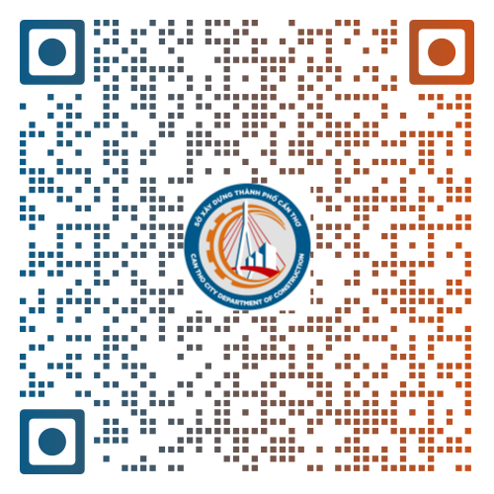
* Lưu ý: Kính nhờ các anh/chị phụ trách thực hiện công việc lấy ý kiến cộng đồng dân cư đối với Dự thảo hồ sơ Quy hoạch chung thành phố Cần Thơ đến năm 2050, tầm nhìn đến năm 2075 tại địa phương nhập thông tin liên hệ tại link bên dưới.
Trân trọng cám ơn!
https://docs.google.com/spreadsheets/d/1DBUHpL0Nk-XZOi5V9jAOnNRCscaYNuHB_J0dxRYbHnE/edit?gid=0#gid=0

